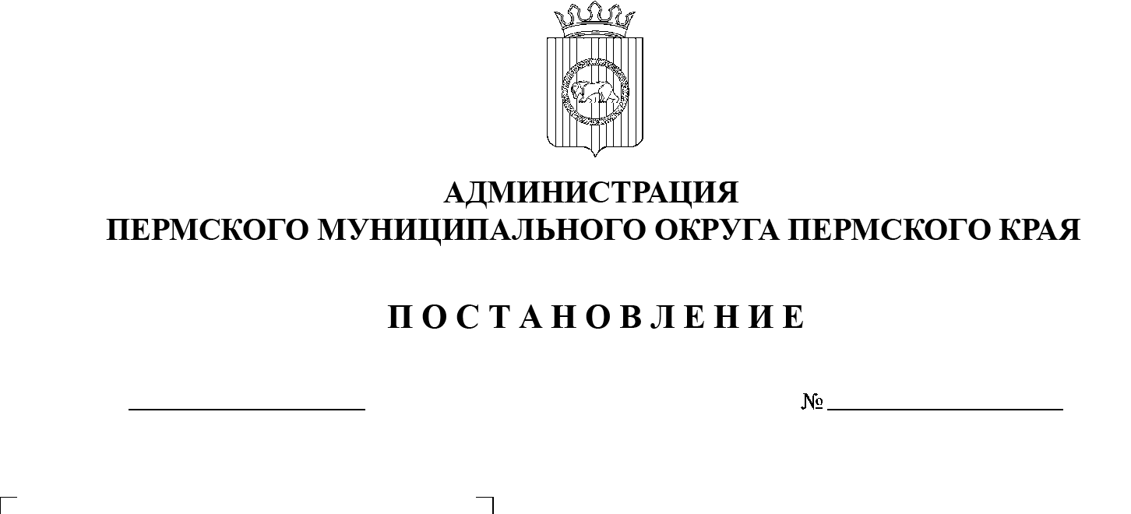

17.02.2023

СЭД-2023-299-01-01-05.С-92

Об организации и проведении общественных обсуждений

(в форме слушаний) по объекту государственной экологической экспертизы: проектная документация на новую технологию «Утилизация

и переработка отходов черных металлов, принятых

от сторонних предприятий», включая материалы оценки воздействия на окружающую среду (ОВОС)

В соответствии с пунктом 11 части 1 статьи 16 Федерального закона от 06 октября 2003 г. № 131-ФЗ «Об общих принципах организации местного самоуправления в Российской Федерации», требованиями Федерального закона от 23 ноября 1995 г. № 174-ФЗ «Об экологической экспертизе», приказом Министерства природных ресурсов и экологии Российской Федерации от 01 декабря 2020 г. № 999 «Об утверждении требований к материалам оценки воздействия на окружающую среду», пунктом 6 части 2 статьи 25, пунктом 15 части 1 статьи 5 Устава Пермского муниципального округа Пермского края, постановлением администрации Пермского муниципального района от   07   февраля 2022 г. № СЭД-2022-299-01-01-05.С-57 «Об утверждении Порядка организации и проведения на территории Пермского муниципального района общественных обсуждений о планируемой (намечаемой) хозяйственной и иной деятельности, включая деятельность, которая подлежит экологической экспертизе», на основании уведомления ООО «Труботорг-Чермет»» о проведении общественных обсуждений (в форме слушаний) по объекту государственной экологической экспертизы: проектная документация на новую технологию «Утилизация и переработка отходов черных металлов, принятых от сторонних предприятий», включая материалы оценки воздействия на окружающую среду, в целях выявления общественных предпочтений и их учета

администрация Пермского муниципального округа ПОСТАНОВЛЯЕТ:

1.  Назначить 28 марта 2023 г. в 14:00 проведение общественных обсуждений в форме слушаний по объекту государственной экологической экспертизы: проектная документация на новую технологию «Утилизация и переработка отходов черных металлов, принятых от сторонних предприятий», включая материалы оценки воздействия на окружающую среду (далее – общественные обсуждения).

Место проведения общественных обсуждений:

614065, Пермский край, г. Пермь, шоссе Космонавтов, д. 315А, каб. 7 (помещение МКУ Управление благоустройства Пермского муниципального округа).

2.  Создать комиссию по проведению общественных обсуждений (далее – комиссия) в составе:

председатель комиссии:

-  первый заместитель главы администрации Пермского муниципального округа Пермского края;

заместитель председателя комиссии:

-  начальник МКУ Управление благоустройства Пермского муниципального округа;

секретарь комиссии:

-  главный специалист сектора по  охране окружающей среды и природопользованию МКУ Управление благоустройства Пермского муниципального округа;

члены комиссии:

-  начальник управления архитектуры и градостроительства администрации Пермского муниципального округа Пермского края, главный архитектор;

-  консультант сектора по охране окружающей среды и природопользованию МКУ Управление благоустройства Пермского муниципального округа;

-  начальник Гамовского территориального управления администрации Пермского муниципального округа Пермского края.

3.  Муниципальному казенному учреждению «Управление благоустройства Пермского муниципального округа»:

-  организовать общественные обсуждения;

-  разместить уведомление о проведении общественных обсуждений на официальном сайте Пермского муниципального округа в информационно-телекоммуникационной сети Интернет ([www.permraion.ru](http://www.permraion.ru)), в  разделе «Охрана окружающей среды / Общественные обсуждения» (далее – официальный сайт Пермского муниципального округа), не позднее чем за 3 календарных дня до  начала планируемого общественного обсуждения, исчисляемого с даты обеспечения доступности объекта общественных обсуждений;

-  обеспечить доступ к материалам по объекту общественных обсуждений, опросным листам с 07 марта 2023 г. по 07 апреля 2023 г. на официальном сайте Пермского муниципального округа;

-  обеспечить прием предложений и замечаний от общественности с  момента размещения на официальном сайте Пермского муниципального округа материалов по объекту общественных обсуждений и в течение 10 календарных дней после проведения общественных обсуждений в электронном виде по адресу [ugkh@permsky.permkrai.ru](mailto:ugkh@permsky.permkrai.ru) и в письменной форме по адресу: 614065, г. Пермь, шоссе Космонавтов, д. 315а, каб. 27, в рабочие дни: с понедельника по четверг – с 8:00 до 17:00, в пятницу – с 8:00 до 16:00 (обед с 12:00 до 12:48).

4.  Обществу с ограниченной ответственностью «Труботорг-Чермет»:

-  рекомендовать организовать информирование общественности о проведении общественных обсуждений не позднее чем за 3 календарных дня до начала общественных обсуждений;

-  обеспечить прием предложений и замечаний от общественности с  момента размещения на официальном сайте Пермского муниципального округа материалов по объекту общественных обсуждений и в течение 10 календарных дней после проведения общественных обсуждений в электронном виде по адресу [parus.rsc@yandex.ru](mailto:parus.rsc@yandex.ru) и в письменной форме по  адресу:  614094, г. Пермь, ул. Связистов, 24, 1 этаж, в рабочие дни – с 9:00 до 18:00.

5.  Опубликовать (обнародовать) настоящее постановление в бюллетене муниципального образования «Пермский муниципальный округ» и разместить на официальном сайте Пермского муниципального округа в информационно-телекоммуникационной сети Интернет (www.permraion.ru).

6.  Настоящее постановление вступает в силу со дня его официального опубликования (обнародования).

7.  Контроль за исполнением настоящего постановления возложить на первого заместителя главы администрации Пермского муниципального округа Пермского края Варушкина И.А.

Глава муниципального округа В.Ю. Цветов